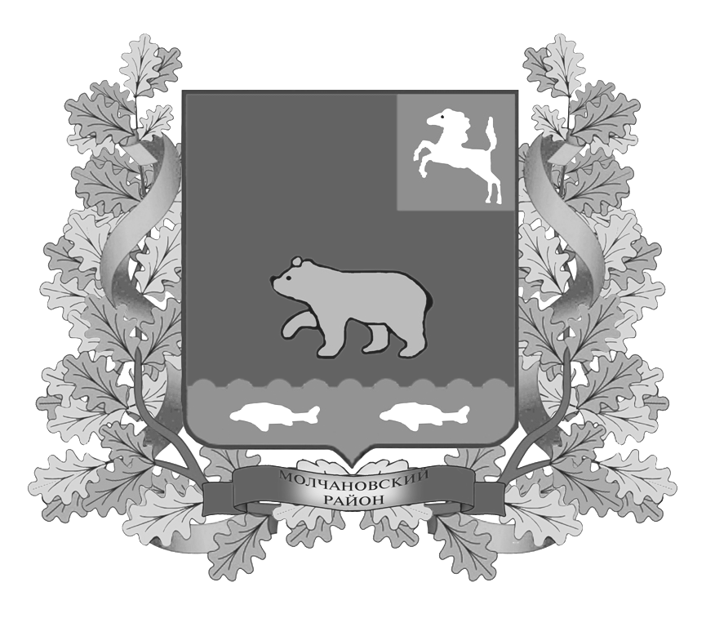
дума молчановского РАЙОНА
Томской области
РЕШЕние
______________ проект № ______
с. Молчаново
О внесении изменений и дополнений
в Устав Молчановского района
На основании пункта 1 части 10 статьи 35 Федерального закона от 06 октября 2003 года № 131-ФЗ «Об общих принципах организации местного самоуправления в Российской Федерации», подпункта 1 пункта 1 статьи 22 Устава Молчановского района, в целях приведения отдельных положений Устава Молчановского района в соответствие с действующим законодательством,

ДУМА МОЛЧАНОВСКОГО РАЙОНА РЕШИЛА:
1. Внести в Устав муниципального образования «Молчановский район» принятый решением Думы Молчановского района от 08.12.2005 № 16 (в редакции решений Думы Молчановского района от 23.03.2006 г. № 50, от 26.10.2006 г. № 119, от 08.02.2007 г. № 12, от 17.05.2007 г. № 40, от 18.10.2007 г. № 77, от 22.05.2008 г. № 22, от 24.07.2008 г. № 53, от 18.09.2008 г. № 62, от 26.03.2009 г. № 13, от 26.11.2009 г. № 52, от 15.07.2010 г. № 26, от 24.03.2011 г. № 08, от 31.05.2012 г. № 21, от 6.03.2013 г. № 7, от 06.02.2013 г. № 8, от 27.02.2014 г. № 17, от 29.04.2014 г. № 24, от 26.06.2014 г. № 34, от 29.04.2015 г. № 10, от 23.06.2015 г. № 24, от 07.08.2015 г. № 35) следующие изменения и дополнения:
1.1. дополнить главу IV статьей 35.2 следующего содержания:
«Статья 35.2. Порядок и условия предоставления ежегодного дополнительного оплачиваемого отпуска лицам, замещающим муниципальные должности
1. Сверх ежегодного основного оплачиваемого отпуска лицам, замещающим муниципальные должности, предоставляется ежегодный дополнительный оплачиваемый отпуск продолжительностью 15 календарных дней.
2. Дополнительный оплачиваемый отпуск, предоставляемый лицам, замещающим муниципальные должности Молчановского района, суммируется с ежегодным основным оплачиваемым отпуском, а также другими ежегодными дополнительными оплачиваемыми отпусками и, как правило, предоставляется одновременно с ними.
Ежегодный дополнительный оплачиваемый отпуск может предоставляться отдельно от ежегодного основного оплачиваемого отпуска.
3. В случае переноса либо неиспользования дополнительного оплачиваемого отпуска, а также увольнения право на указанный отпуск реализуется в порядке, установленном трудовым законодательством Российской Федерации для ежегодных оплачиваемых отпусков.
4. Расходы, связанные с предоставлением отпусков, осуществляются за счет средств местного бюджета.»;
1.2. в пункте 6 статьи 50 слова «затрат на их денежное содержание» заменить словами «расходов на оплату их труда»;

1.3. подпункт 26 пункта 1 статьи 6 изложить в следующей редакции:

«26) обеспечение условия для развития на территории муниципального района физической культуры, школьного спорта и массового спорта, организация проведения официальных физкультурно-оздоровительных и спортивных мероприятий Молчановского района;»;
1.4. пункт 1 статьи 6 дополнить подпунктом 20.1 следующего содержания:
«20.1) сохранение, использование и популяризация объектов культурного наследия (памятников истории и культуры), находящихся в собственности Молчановского района, охрана объектов культурного наследия (памятников истории и культуры) местного (муниципального) значения, расположенных на территории Молчановского района;»;
1.5. статью 59 изложить в следующей редакции:
«Статья 59. Ответственность органов местного самоуправления и должностных лиц местного самоуправления Молчановского района.
Органы местного самоуправления и должностные лица местного самоуправления Молчановского района несут ответственность перед населением Молчановского района, государством, физическими и юридическими лицами в соответствии с действующим законодательством.»;
1.6. дополнить главу VIII статьями 59.1, 59.2, 59.3, 59.4, 59.5 следующего содержания:
«Статья 59.1. Ответственность депутатов Думы Молчановского района, главы Молчановского района перед населением

Депутаты, выборные должностные лица местного самоуправления несут перед населением ответственность, основания наступления которой и порядок решения соответствующих вопросов определяются статьей 11 настоящего Устава в соответствии с Федеральным законом от 06.10.2003 года №131-ФЗ «Об общих принципах организации местного самоуправления в Российской Федерации».

Статья 59.2. Ответственность органов местного самоуправления и должностных лиц местного самоуправления Молчановского района перед государством

Ответственность органов местного самоуправления и должностных лиц местного самоуправления Молчановского района перед государством наступает на основании решения соответствующего суда в случае нарушения ими Конституции Российской Федерации, федеральных конституционных законов, федеральных законов, Устава (Основного Закона) Томской области, законов Томской области, настоящего устава, а также в случае ненадлежащего осуществления указанными органами и должностными лицами переданных им отдельных государственных полномочий.

Статья 59.3. Ответственность Думы Молчановского района перед государством

1. В случае, если соответствующим судом установлено, что Думой Молчановского района принят нормативный правовой акт, противоречащий Конституции Российской Федерации, федеральным конституционным законам, федеральным законам, Уставу (Основному Закону) Томской области, законам Томской области, настоящему уставу, а Дума Молчановского района в течение трех месяцев со дня вступления в силу решения суда либо в течение иного предусмотренного решением суда срока не приняла в пределах своих полномочий мер по исполнению решения суда, в том числе не отменила соответствующий нормативный правовой акт, Губернатор Томской области в течение одного месяца после вступления в силу решения суда, установившего факт неисполнения данного решения, вносит в Государственную Думу Томской области проект закона Томской области о роспуске Думы Молчановского района.
2. Полномочия Думы Молчановского района прекращаются со дня вступления в силу закона Томской области о ее роспуске.
3. В случае, если соответствующим судом установлено, что избранная в правомочном составе Дума Молчановского района в течение трех месяцев подряд не проводила правомочного заседания, Губернатор Томской области в течение трех месяцев со дня вступления в силу решения суда, установившего данный факт, вносит в Государственную Думу Томской области проект закона Томской области о роспуске Думы Молчановского района.
4. В случае, если соответствующим судом установлено, что вновь избранная в правомочном составе Дума Молчановского района в течение трех месяцев подряд не проводила правомочного заседания, Губернатор Томской области в течение трех месяцев со дня вступления в силу решения суда, установившего данный факт, вносит в Государственную Думу Томской области проект закона Томской области о роспуске Думы Молчановского района.
5. Закон Томской области о роспуске Думы Молчановского района может быть обжалован в судебном порядке в течение 10 дней со дня вступления в силу. Суд должен рассмотреть жалобу и принять решение не позднее чем через 10 дней со дня ее подачи.
6. Депутаты Думы Молчановского района, распущенной на основании части 3 настоящей статьи, вправе в течение 10 дней со дня вступления в силу закона Томской области о роспуске Думы Молчановского района обратиться в суд с заявлением для установления факта отсутствия их вины за непроведение Думой Молчановского района правомочного заседания в течение трех месяцев подряд. Суд должен рассмотреть заявление и принять решение не позднее чем через 10 дней со дня его подачи.

Статья 59.4. Ответственность главы Молчановского района перед государством

1. Губернатор Томской области издает правовой акт об отрешении от должности главы Молчановского района в случае:
1) издания главой Молчановского района нормативного правового акта, противоречащего Конституции Российской Федерации, федеральным конституционным законам, федеральным законам, Уставу (Основному закону) Томской области, законам Томской области, настоящему уставу, если такие противоречия установлены соответствующим судом, а глава Молчановского района в течение двух месяцев со дня вступления в силу решения суда либо в течение иного предусмотренного решением суда срока не принял в пределах своих полномочий мер по исполнению решения суда;
2) совершения главой Молчановского района действий, в том числе издания им правового акта, не носящего нормативного характера, влекущих нарушение прав и свобод человека и гражданина, угрозу единству и территориальной целостности Российской Федерации, национальной безопасности Российской Федерации и ее обороноспособности, единству правового и экономического пространства Российской Федерации, нецелевое расходование субвенций из федерального бюджета или областного бюджета, если это установлено соответствующим судом, а глава Молчановского района не принял в пределах своих полномочий мер по исполнению решения суда.
2. Срок, в течение которого Губернатор Томской области издает правовой акт об отрешении от должности главы Молчановского района, не может быть менее одного месяца со дня вступления в силу последнего решения суда, необходимого для издания указанного акта, и не может превышать шесть месяцев со дня вступления в силу этого решения суда.
3. Глава Молчановского района, в отношении которого Губернатором Томской области был издан правовой акт об отрешении от должности, вправе обжаловать данный правовой акт в судебном порядке в течение 10 дней со дня его официального опубликования.
Суд должен рассмотреть жалобу и принять решение не позднее чем через 10 дней со дня ее подачи.

Статья 59.5. Ответственность органов местного самоуправления и должностных лиц местного самоуправления Молчановского района перед физическими и юридическими лицами

Ответственность органов местного самоуправления и должностных лиц местного самоуправления Молчановского района перед физическими и юридическими лицами наступает в порядке, установленном федеральными законами.».

2. Признать утратившим силу Решение Думы Молчановского района от 22.05.2008 № 29 «О дополнительном оплачиваемом отпуске лицам, замещающим муниципальные должности».

3. Направить настоящее решение в Управление Министерства юстиции России по Томской области для государственной регистрации.

4. Опубликовать настоящее решение в официальном печатном издании «Вестник Молчановского района».

5. Настоящее решение вступает в силу со дня официального опубликования, произведенного после его государственной регистрации, за исключением пункта 1.4., который вступает в силу с 1 января 2016 года.

Председатель
Думы Молчановского района М.Т. Лагута

Глава Молчановского района В.Н. Киселёв
Пояснительная записка
к проекту решения Думы Молчановского района
«О внесении изменений и дополнений в Устав Молчановского района»

Проект решения Думы Молчановского района «О внесении изменений и дополнений в Устав Молчановского района» (далее - проект) подготовлен в целях приведения отдельных положений Устава в соответствие с действующим законодательством.
Согласно части 2 статьи 9 Закона Томской области от 06.05.2009 N 68-ОЗ «О гарантиях деятельности депутатов представительных органов муниципальных образований, выборных должностных лиц местного самоуправления, лиц, замещающих муниципальные должности, в Томской области» сверх ежегодного основного оплачиваемого отпуска лицам, замещающим муниципальные должности, предоставляется ежегодный дополнительный оплачиваемый отпуск продолжительностью не более 15 календарных дней. Порядок и условия предоставления ежегодного дополнительного оплачиваемого отпуска лицам, замещающим муниципальные должности, устанавливаются уставом муниципального образования.
В Уставе Молчановского района в настоящее время не содержится положений, регулирующих данные вопросы, поэтому главу IV Устава Молчановского района предлагается дополнить статьей 35.2 следующего содержания:
«Статья 35.2. Порядок и условия предоставления ежегодного дополнительного оплачиваемого отпуска лицам, замещающим муниципальные должности
1. Сверх ежегодного основного оплачиваемого отпуска лицам, замещающим муниципальные должности, предоставляется ежегодный дополнительный оплачиваемый отпуск продолжительностью 15 календарных дней.
2. Дополнительный оплачиваемый отпуск, предоставляемый лицам, замещающим муниципальные должности Молчановского района, суммируется с ежегодным основным оплачиваемым отпуском, а также другими ежегодными дополнительными оплачиваемыми отпусками и, как правило, предоставляется одновременно с ними.
Ежегодный дополнительный оплачиваемый отпуск может предоставляться отдельно от ежегодного основного оплачиваемого отпуска.
3. В случае переноса либо неиспользования дополнительного оплачиваемого отпуска, а также увольнения право на указанный отпуск реализуется в порядке, установленном трудовым законодательством Российской Федерации для ежегодных оплачиваемых отпусков.
4. Расходы, связанные с предоставлением отпусков, осуществляются за счет средств местного бюджета.».

В связи с принятием данного дополнения предлагается признать утратившим силу Решение Думы Молчановского района от 22.05.2008 № 29 «О дополнительном оплачиваемом отпуске лицам, замещающим муниципальные должности».
Федеральным законом от 29.06.2015 N 187-ФЗ «О внесении изменений в Федеральный закон «Об общих принципах организации местного самоуправления в Российской Федерации» внесены изменения в часть 6 статьи 52 Федерального закона от 06.10.2003 N 131-ФЗ «Об общих принципах организации местного самоуправления в Российской Федерации»: слова «затрат на их денежное содержание» заменены словами «расходов на оплату их труда». Устав Молчановского района содержит аналогичные положения в пункте 6 статьи 50, в связи с чем в пункт 6 статьи 50 предлагается внести соответствующие изменения.

Федеральным законом от 29.06.2015 N 204-ФЗ «О внесении изменений в Федеральный закон «О физической культуре и спорте в Российской Федерации» и отдельные законодательные акты Российской Федерации» пункт 26 части 1 статьи 15 ФЗ N 131-ФЗ «Об общих принципах организации местного самоуправления в Российской Федерации» был изложен в новой редакции. В связи с этим требуется изложить в новой редакции подпункт 26 пункта 1 статьи 6 Устава Молчановского района:
«26) обеспечение условия для развития на территории муниципального района физической культуры, школьного спорта и массового спорта, организация проведения официальных физкультурно-оздоровительных и спортивных мероприятий Молчановского района;».
Федеральный закон от 22.10.2014 N 315-ФЗ «О внесении изменений в Федеральный закон «Об объектах культурного наследия (памятниках истории и культуры) народов Российской Федерации» и отдельные законодательные акты Российской федерации» расширил вопросы местного значения муниципального района, дополнив часть 1 статьи 15 ФЗ N 131-ФЗ «Об общих принципах организации местного самоуправления в Российской Федерации» пунктом 19.3. В связи с этим пункт 1 статьи 6 Устава Молчановского района должен быть дополнен пунктом 20.1 следующего содержания:
«20.1) сохранение, использование и популяризация объектов культурного наследия (памятников истории и культуры), находящихся в собственности Молчановского района, охрана объектов культурного наследия (памятников истории и культуры) местного (муниципального) значения, расположенных на территории Молчановского района;».
Данное положение вступает в силу с 1 января 2016 года.

В связи с недостаточным регулированием вопросов ответственности органов местного самоуправления и должностных лиц местного самоуправления Молчановского района Уставом Молчановского района, а также в связи с тем, что статья 73 Федерального закона от 06.10.2003 N 131-ФЗ Федеральным законом от 03.03.2015 «О внесении изменений в статьи 32 и 33 Федерального закона «Об основных гарантиях граждан Российской Федерации» и Федеральный закон «Об общих принципах организации местного самоуправления» была дополнена частью 4, предлагается изложить в новой редакции статью 59 Устава Молчановского района, а также дополнить Устав Молчановского района статьями 59.2, 59.3, 59.4, 59.5.
Принятие данного нормативного правового акта не повлечет финансовых затрат и приводит Устав Молчановского района в соответствие с действующим законодательством.
По данному проекту решения проведена антикоррупционная экспертиза, в ходе которой коррупциогенных факторов не выявлено.

Проект внесен – Председателем Думы Молчановского района Лагута М.Т.
Исполнитель – Ведущий специалист-юрисконсульт Думы Молчановского района Бахман О.Ю.
Докладчик – Ведущий специалист-юрисконсульт Думы Молчановского района Бахман О.Ю.

